東京経済大学陸上競技部メールニュース2021-11（2021.11.28）

10000ｍ記録挑戦会結果 11月23日 相模原ギオン
～大川歩夢（3）が28分33秒02の東経新！！！～
～各校のエース格が出場した最終組で堂々の2位！！！～
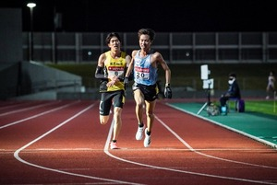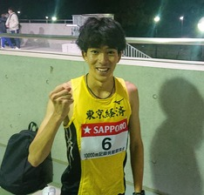
大川歩夢（3）がやってくれました。
関東学連主催の10000ｍ記録挑戦会で自己の記録を42秒更新し、1週間前に市川繁貴（4）が出した東経新記録（28分55秒）をあっさりと塗り替える28分33秒で2位となりました。
箱根駅伝出場チームのエース格が出場する最終組に出走した大川は序盤から先頭グループに付き一周68秒から70秒のラップを刻みます。中盤からはペースのアップダウンにも対応し常にトップグループで安定した走り、8000ｍからはトップ集団が5人に絞られたもののトップをうかがう余裕の走りでラスト1000ｍ、それから先は明治大学のエース格児玉真輝選手との一騎打ちとなったがあと一歩及ばず2位でゴール、それでも10月の出雲駅伝2区区間賞の國學院木付選手など各校のエース達に勝利しました。
【10000ｍ】
1組 下津 開生（1） 31.43.62 自己新
9組 大川 歩夢（3） 28.33.02 東経新・自己新 全体2位

大川歩夢コメント
今回の記録挑戦会はそれまでの練習で走りの調子が良く、最終組で1着を狙っていました。1着は取れなかったですが、東経大新で28分33秒という大幅ベストが出せて嬉しいです。これからももっと上を目指して頑張ります。
※大川の活躍は、スポーツ報知、共同通信、月間陸上競技のネットニュースで紹介されました。
平成国際大学競技会結果 11月16日 鴻巣
～大川歩夢（3）、5000ｍで東経新樹立！！！～
～大収穫！出場選手の大半がハイレベルな記録で自己新樹立～

【5000m】
10組
本多 陽斗 (4) 15’04”30 20着
島津 謙介 (3) 14‘47“76 7着 自己新
石川 晃大 (2) 14’44”68 4着 自己新
蟹江 達樹 (2) 14‘52“39 11着 自己新
名取 空悟 (2) 14’52”84 12着 自己新
後藤 亮介 (1) 14‘57“39 18着 自己新
下津 開成 (1) 14’56”74 17着
12組
本田 大和 (1) 14’42”03 6着 自己新
小池 彪 (3) DNF
益子翔太郎 (3) 14’47”55 9着
新城 龍祐 (3) 14’49”66 11着
14組
村田 悠樹 (2) 14’29”56 7着
竹尾 奏哉 (2) 14’43”70 20着
小山 優輝 (1) 14’32”05 11着 自己新
下別府 輝 (3) 14’23”16 3着 自己新
松浦 礼隠 (2) 14’29”81 8着 自己新
15組
大川 歩夢 (3) 13’54”25 1着 自己新・東経新
市川 繁貴 (4) 14’24”82 18着 自己新
下田 大翔 (1) 14’08”59 10着 自己新
樋田 侑司 (4) 14’18”23 15着
守谷 陸 (4) 14’25”29 19着 自己新

日体大競技会結果 11月13日 日体大健志台
～市川繁貴（4）が10000ｍで東経大初の28分台！～
～下田（1）、小山（1）、村田（2）も29分台で自己新！～
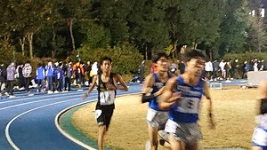 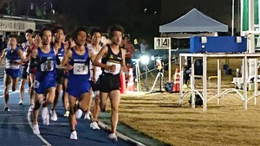
市川（4） 東経新！ 下田（1）トップを引っ張る
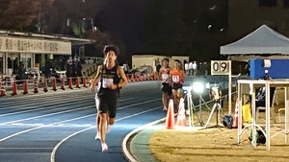 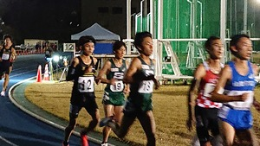
村田（2） 29分台 小山（1） 29分台
【10000ｍ】
2組
石川 晃大（2） 30.59.44 自己新
後藤 亮介（1） 31.08.88 自己新
4組
益子翔太郎（3） 30.15.95 自己新
本田 大和（1） 30.04.88 自己新
5組
下田 大翔（1） 29.10.22 自己新・東経3位
村田 悠樹（2） 29.41.99 自己新
竹尾 奏哉（2） 30.28.48 自己新
小山 優輝（1） 29.39.02 自己新
7組
市川 繁貴（4） 28.55.24 自己新・東経新

平成国際大学競技会結果 11月20日 鴻巣
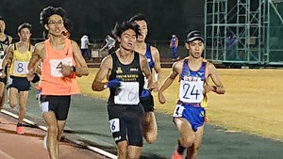 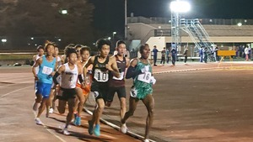
下別府（3） ラストランの樋田（4）樋田

【5000ｍ】
9組 大石 刃馬（2） 15.00.84 自己新
14組 下別府 輝（3） 14.50.09
【10000ｍ】
4組 樋田 侑司（4） 29.41.23

 | 2019 |  | 2020 |  | 2021
 | 氏名 | 記録 | 氏名 | 記録 | 氏名 | 記録
1 | 樋田 侑司 | 29.31.74 | 樋田 侑司 | 29.05.24 | 大川 歩夢 | 28.33.02
2 | 森 陽向 | 29.59.26 | 大川 歩夢 | 29.15.36 | 市川 繁貴 | 28.55.24
3 | 小西 竜矢 | 30.23.08 | 市川 繁貴 | 29.29.35 | 樋田 侑司 | 29.05.24
4 | 大川 歩夢 | 30.26.89 | 原川 凌 | 29.44.45 | 下田 大翔 | 29.10.22
5 | 宮田 共也 | 30.32.07 | 森 陽向 | 29.59.26 | 小山 優輝 | 29.39.02
6 | 市川 繁貴 | 30.41.41 | 村田 悠樹 | 30.03.29 | 村田 悠樹 | 29.41.99
7 | 河守 大世 | 30.49.66 | 小西 竜矢 | 30.23.08 | 原川 凌 | 29.44.45
8 | 松本 大寛 | 30.52.20 | 宮田 共也 | 30.32.07 | 本田 大和 | 30.04.88
9 | 益子翔太郎 | 30.53.97 | 島津 謙介 | 30.44.27 | 益子翔太郎 | 30.15.95
10 | 原川 凌 | 31.03.42 | 下別府 輝 | 30.47.98 | 下別府 輝 | 30.26.83
11 | 関 颯介 | 31.05.60 | 河守 大世 | 30.49.66 | 竹尾 奏哉 | 30.28.48
12 | 加瀬 莉穏 | 31.16.96 | 竹尾 奏哉 | 30.50.43 | 島津 謙介 | 30.44.37
Ave |  | 30.28.83 |  | 30.09.58 |  | 29.46.16
＝参考＝ 10000ｍチーム内過去3年間年度別ベスト12位記録
2021年11月28日現在

5000ｍチーム内過去3年間年度別ランキング（14分台） ※Ａｖｅは上位12位までのもの
 | 2019年度 |  | 2020年度 |  | 2021年度
 | 氏名 | 記録 | 氏名 | 記録 | 氏名 | 記録
1 | 森 陽向 | 14.15.71 | 大川 歩夢 | 14.09.09 | 大川 歩夢 | 13.54.25
2 | 樋田 侑司 | 14.28.79 | 樋田 侑司 | 14.13.39 | 下田 大翔 | 14.08.59
3 | 関 颯介 | 14.33.05 | 森 陽向 | 14.15.71 | 樋田 侑司 | 14.13.39
4 | 大川 歩夢 | 14.36.70 | 村田 悠樹 | 14.27.05 | 下別府 輝 | 14.23.16
5 | 益子翔太郎 | 14.37.30 | 福井 悠斗 | 14.27.62 | 竹尾 奏哉 | 14.23.70
6 | 小西 竜矢 | 14.39.53 | 竹尾 奏哉 | 14.32.46 | 村田 悠樹 | 14.27.05
7 | 卜部 和喜 | 14.39.80 | 関 颯介 | 14.33.05 | 福井 悠斗 | 14.27.62
8 | 小山 大輝 | 14.46.57 | 益子翔太郎 | 14.37.30 | 松浦 礼穏 | 14.29.81
9 | 村上 滋 | 14.47.25 | 石井 慶太 | 14.37.41 | 小山 優輝 | 14.32.05
10 | 北川 一樹 | 14.47.48 | 小西 竜矢 | 14.39.53 | 関 颯介 | 14.33.05
11 | 石井 慶太 | 14.50.40 | 卜部 和喜 | 14.39.80 | 益子翔太郎 | 14.37.30
12 | 鈴木 優斗 | 14.51.01 | 松浦 礼穏 | 14.44.31 | 石井 慶太 | 14.37.41
13 | 加瀬 莉穏 | 14.51.05 | 下別府 輝 | 14.46.03 | 本田 大和 | 14.42.03
14 | 原川 凌 | 14.51.30 | 加瀬 莉穏 | 14.51.05 | 小池 彪 | 14.42.98
15 | 宮田 共也 | 14.53.00 | 原川 凌 | 14.51.30 | 石川 晃大 | 14.44.68
16 | 守谷 陸 | 14.56.64 | 島津 謙介 | 14.53.82 | 新城 龍祐 | 14.45.47
17 | 益田 昇馬 | 14.58.46 | 守谷 陸 | 14.56.64 | 島津 謙介 | 14.47.76
18 |  |  | 新城 龍祐 | 14.57.88 | 加瀬 莉穏 | 14.51.05
19 |  |  |  |  | 原川 凌 | 14.51.30
20 |  |  |  |  | 蟹江 達樹 | 14.52.39
21 |  |  |  |  | 名取 空悟 | 14.52.84
22 |  |  |  |  | 高橋 将英 | 14.53.09
23 |  |  |  |  | 石塚壮一郎 | 14.56.45
24 |  |  |  |  | 守谷 陸 | 14.56.64
25 |  |  |  |  | 下津 開生 | 14.56.74
26 |  |  |  |  | 後藤 亮介 | 14.57.39
27 |  |  |  |  | 渡邉 礼恩 | 14.57.99
Ave |  | 14.40.25 |  | 14.29.66 |  | 14.23.91
2021年11月28日現在

全日本大学駅伝関東予選出場ランキングで現在18位
～全日本大学駅伝予選会初出場なるか！～
毎年6月に開催される全日本大学駅伝関東地区予選会初出場へチャンスが訪れています。
2022年度の関東地区予選会出場のためには2022年5月末までに1万mの公認記録チーム上位8名の合計タイムで上位20チームに出場権が与えられます。東経大は11月24日現在で18位にランキングされており、出場圏内に位置しています。東経大の前後の専修大と神奈川大は箱根出場校で1万ｍのレベルでは箱根出場校と遜色のないところまで来ています。昨年の同時期は22位で平均タイム30分10秒だったことを考えても今後の競技会で更に記録を更新すれば予選会初出場が見えてきます。
こうした一つ一つの目標をクリアし、箱根駅伝初出場を目指します。

※2021年1月以降、3年生未満1万ｍ上位8名平均 11/24現在
 | 大学 | 記録 |  | 大学 | 記録
1 | 東海大 | 28.33.6 | 17 | 専修大 | 29.45.4
2 | 日大 | 28.55.4 | 18 | 東経大 | 29.47.5
3 | 拓殖大 | 29.01.9 | 19 | 神大 | 29.49.1
4 | 日体大 | 29.03.8 | 20 | 亜細大 | 29.54.1
5 | 中学大 | 29.04.8 | 21 | 日薬大 | 29.56.8
6 | 法政大 | 29.08.4 | 22 | 駿河大 | 30.01.3
7 | 山学大 | 29.08.9 | 23 | 筑波大 | 30.02.6
8 | 城西大 | 29.11.5 | 24 | 武院大 | 30.06.4
9 | 東洋大 | 29.14.7 | 25 | 桜美大 | 30.15.1
10 | 帝京大 | 29.14.8 | 26 | 慶応大 | 30.17.2
11 | 創価大 | 29.17.2 | 27 | 流経大 | 30.26.9
12 | 大東大 | 29.21.6 | 28 | 関学大 | 30.30.8
13 | 東農大 | 29.29.7 | 29 | 明学大 | 30.38.2
14 | 立教大 | 29.34.5 | 30 | 麗澤大 | 30.41.7
15 | 上武大 | 29.39.4 | 31 | 平国大 | 30.42.5
16 | 国士大 | 29.42.2 | 32 | 芝工大 | 30.43.5

